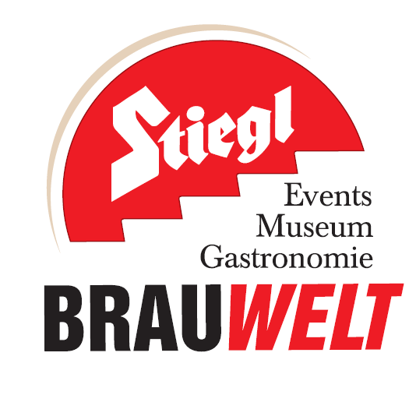
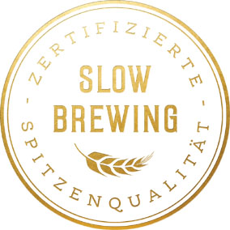
Presseinformation!

 Buntes Herbstprogramm in der Stiegl-Brauwelt!
 Lange Nacht der Museen: 06. Oktober
 Live-Musik bei „Jazz & The City“ im Maschinenhaus
 Jeden Mittwoch von 10. Oktober bis 14. November Ripperl-Essen in der Brauwelt

Goldener Herbst in der Stiegl-Brauwelt:
Bierig-genussvoller Veranstaltungsreigen

Der Herbst bringt nicht nur eine bunte Farbenpracht in Stadt und Land, sondern auch zahlreiche Feste und Kulturveranstaltungen. Auch in der Stiegl-Brauwelt wird gefeiert, das Veranstaltungsprogramm im Herbst bietet kulinarischen und kulturellen Genuss.

Lange Nacht der Museen: Samstag, 06. Oktober
Mythen, Legenden und Rätsel stehen diesmal im Mittelpunkt bei der „Langen Nacht der Museen“ in der Stiegl-Brauwelt. Denn es gibt immer noch viele ungeklärte Rätsel und Geheimnisse rund um das erfrischende Gebräu aus Hopfen und Malz. An diesem Abend werden auf unterhaltsame Weise die meisten Geheimnisse rund um den beliebten Gerstensaft aufgelöst. Kulturinteressierte Nachtschwärmer können sich an diesem Abend zwischen 18 und 1 Uhr früh (letzter Einlass 24 Uhr) auf eine Bier-Forschungsreise begeben, die weder bierernst noch staubtrocken ist, denn natürlich ist für den bierigen Genuss gesorgt. Führungen durch die Hausbrauerei, die Welt des Bieres und das Museum geben spannende Einblicke in die Kunst des Brauens, die Geschichte des Brauens und in mehr als 525 Jahre Brautradition. Das „Lange Nacht der Museen“-Ticket um 15,- Euro (ermäßigt um 12,- Euro für Ö1-Club-Mitglieder, SchülerInnen, StudentInnen, SeniorInnen, Menschen mit Behinderungen und Präsenzdiener) ist direkt im Stiegl-Braushop erhältlich. Der Eintritt für Kinder bis 12 Jahre ist frei.

Jazz & The City in der Stiegl-Brauwelt
Das beliebte Jazzfestival im Oktober ist aus dem Kulturkalender der Stadt Salzburg nicht mehr wegzudenken. Die Stiegl-Brauwelt ist dabei Spielort für vier Auftritte. So können Jazzfreunde von 18. bis 21. Oktober (jeweils um 19 & 21 Uhr) im „Maschinenhaus“ mit den Bands „Ostbeatbend“, „Blechbarrage“ sowie „Tini Trampler & Das dreckige Orchestra“ auf musikalische Entdeckungsreise gehen oder beim Frühschoppen am 21. Oktober mit dem „Salzburg Swing Orchestra“ im Bräustüberl gepflegt in den Sonntag starten. Ein frisch gezapftes Stiegl-Bier passt da natürlich immer und sorgt für den perfekten Genuss. Der Eintritt ist bei allen Veranstaltungen frei, es herrscht freie Platzwahl!

Ripperl-Essen in der Stiegl-Brauwelt im Oktober und November
Bereits traditionell im Herbst ist das beliebte Ripperl-Essen in der Stiegl-Brauwelt: Am 10., 17., 24. und 31. Oktober sowie am 7. und 14. November heißt es in der Stiegl-Brauwelt Ripperl-Tag! Ab 18 Uhr werden saftige, österreichische Bauchripperl vom Schwein mit frischen Ofenkartoffeln und köstlichen Dip-Saucen serviert, dazu natürlich auch ein gekühltes Stiegl. Genussvolle Stunden im Stiegl-Bräustüberl sind garantiert!

Termine & Öffnungszeiten Stiegl-Brauwelt:
Lange Nacht der Museen: Samstag, 06. Oktober 2018, 18 bis 1 Uhr früh

Jazz & The City:
Donnerstag, 18. Oktober, 19.00 & 21.00 Uhr: Ostbeatbend
Freitag, 19. Oktober, 19.00 & 21.00 Uhr: Blechbarrage
Samstag, 20. Oktober, 19.00 & 21.00 Uhr: Tini Trampler & Das dreckige Orchestra
Sonntag, 21. Oktober, 11 Uhr: Salzburg Swing Orchestra

Gastronomie: täglich von 11 bis 24 Uhr (warme Küche bis 22 Uhr)
Ausstellung und Braushop: täglich von 10 bis 17 Uhr (letzter Einlass eine Stunde vor Schließung)

Kostenloses Parken am Gelände der Stiegl-Brauwelt
Stiegl-Brauwelt | Bräuhausstraße 9 (Bus-Linie 1 & 10, Station „Bräuhausstraße“)

Nähere Informationen rund um die Veranstaltungen in der Stiegl-Brauwelt gibt’s unter www.brauwelt.at, brauwelt@stiegl.at sowie telefonisch unter +43 (0)50 1492-1492.

2018-09-26

__________________________

Bildtexte:
Pressebild 1+2: Bei der „Langen Nacht der Museen“ in der Stiegl-Brauwelt kann man viel Interessantes rund um die Geschichte des Salzburger Biers erfahren.
Bildnachweis: Bazzoka / Abdruck honorarfrei!

Pressebild 3: Im „Maschinenhaus“, dem Bierpub der Stiegl-Brauwelt, können Live-Musik-Fans im Oktober „Jazz & The City“ erleben.
Bildnachweis: Wildbild / Abdruck honorarfrei!

Pressebild 4: Knusprige Ripperl und ein frisch gezapftes Bier versprechen genussvolle Momente im Bräustüberl der Stiegl-Brauwelt.
Bildnachweis: fotolia/exclusive-design-stock.adobe.com / Abdruck honorarfrei!

Rückfragen richten Sie bitte an:
Picker PR – talk about taste, Mag. Angelika Spechtler
Tel: 0662-84 11 87-0, E-Mail: office@picker-pr.at, www.picker-pr.at

